Top 10 Plugin bảo mật WordPress tốt nhất
Plugin Bảo Mật WordPress hiện tại có rất nhiều. Ngay trên website WordPress.org cũng đã có hơn 300 Plugin liên quan đến bảo mật. Các dịch vụ bảo mật và khắc phục sự cố bên ngoài cũng không ít. Và để bảo đảm cho website của chúng ta luôn trong trạng thái an toàn và sẵn sàng đối phó với các tình huống khác nhau. Bài viết này sẽ giới thiệu tới các bạn Top 10 Plugin bảo mật WordPress tốt nhất để bạn lựa chọn sử dụng cho Blog/Website của mình.
Danh sách 10 Plugin bảo mật wordpress dưới đây sẽ bảo gồm cả các Plugin miễn phí và có phí. Tùy vào nhu cầu sử dụng và khả năng tài chính, bạn hãy lựa chọn cho mình chỉ một Plugin bảo mật là đủ.

1. All In One WP Security & Firewall
Plugin này có giao diện người dùng thân thiện, dễ sử dụng. Plugin này có rất nhiều tính năng, nổi bật trong đó là : Đổi url đăng nhập, hỗ trợ đổi mật khẩu mạnh, giới hạn số lần truy cập sai vào web thường được gọi là Brute Force Attack.
Tính năng tường lửa chặn các script độc hại trước khi nó ảnh hưởng đến mã nguồn trên trang web WordPress của bạn. Nó cũng cho phép bạn ngăn chặn hotlinking hình ảnh, cũng như chặn các Googlebot giả thu thập thông tin trang web của bạn.

2. iThemes Security (trước đây là Better WP Security)
iThemes Security trước đây có tên là Better WP Security – Một Plugin bảo mật WordPress đình đám. Plugin này được phát triển bởi iThemes. Plugin này có rất nhiều các thiết lập khác nhau để hỗ trợ bảo mật cho website của bạn như:
- Chống Brute force attact bằng cách khóa số lượt đăng nhập thất bại, không thông báo sai mật khẩu, đăng nhập hai bước …
- Chống dò tìm User của Admin
- Chống DDos
- Chống SQL injection
- Chống SPAM
- Chống lại các tấn công khác như Cross-Site Scripting hay thay đổi file trong hệ thống.

3. Wordfence Security
Wordfence Security là một trong những plugin bảo mật WordPress nổi tiếng trong các plugin bảo mật, với hơn 1 triệu người đang sử dụng theo thống kê lượt download trên WordPress.org. Plugin Wordfence Security đã hỗ trợ mạnh mẽ các Blog/website chống lại các công trên toàn cầu nhằm vào WordPress.
Ngoài các tính năng thông thường như xác thực hai bước, ngăn chặn các cuộc tấn công và tăng cường bảo mật. Plugin này cũng cung cấp các tính năng Scaner để kiểm tra mã độc trong mã nguồn website của bạn.

4. Sucuri Security
Có cái tên dài ngoằng Sucuri Security – Auditing, Malware Scanner and Security Hardening. Plugin bảo mật WordPress này với chức năng chủ yếu là một công cụ giám sát những thay đổi nhất định vềcác hoạt động có thể gây tổn hại cho trang web WordPress của bạn. Plugin này phù hợp với các nhà phát triển hơn là người dùng cơ bản vì rất nhiều các thiết lập đòi hỏi bạn cần phải biết về mã nguồn và hệ thống mã nguồn của WordPress.
Các tính năng nổi bật của Plugin như quét Malware từ xa, giám sát an ninh, giám sát blacklist và các hành động cần thiết sau khi website bị hack.

5. WP Antivirus Site Protection
Đây là Plugin bảo mật WordPress chuyên thực hiện quét sâu vào tất cả các tập tin trong website. Plugin này có thể phát hiện backdoors, rootkits, trojan horses, worms, fraudtools, phần mềm quảng cáo, phần mềm gián điệp, các liên kết ẩn và có những hành động cần thiết để loại bỏ chúng.
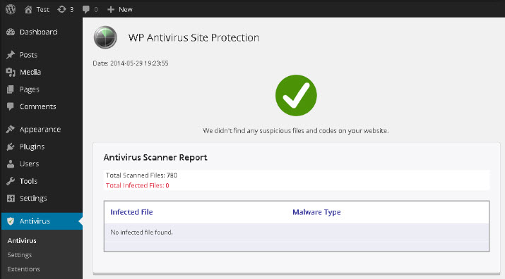
Các cơ sở dữ liệu virus được cập nhật hàng ngày và bất kỳ mối đe dọa nào được phát hiện đều hiển thị trong khu vực admin WordPress và cũng có thể được gửi tới email của bạn nếu bạn thiết lập. Dữ liệu được quét bằng cách sử dụng API Siteguarding.com.

6. Clef Two-Factor Authentication
Đây Plugin tốt nhất để tạo trình đăng nhập an toàn cho website WordPress của bạn. Plugin này yêu cầu bạn có một điện thoại thông mình sử dụng nền tảng IOS hoặc Android. Khi sử dụng, bạn chỉ cần mở ứng dụng lên và giữ nó ở phía trước của màn hình đăng nhập WordPress để thực hiện. Thôi bạn xem video cho dễ hiểu nhé.
Plugin này rất tốt nếu bạn muốn đặt mật khẩu có độ phức tạp cao nhưng lại không thể nhớ được. Ví dụ như mật khẩu mặc định của WordPrss tạo ra. Plugin bảo mật WordPress này có cả phiên bản miễn phí và chuyên nghiệp, và các ứng dụng di động có sẵn cho IOS và Android .
7. Google Authenticator
Xác thực bảo mật hai bước khi đăng nhập là yếu tố cần thiết khi người dùng đăng nhập vào một trang web. Ngoài việc nhập tên người dùng và mật khẩu, một phương pháp xác thực được thực hiện như một văn bản, SMS, gọi điện thoại hoặc một ứng dụng di động như Plugin Clef bên trên. Plugin này tuyệt vời để hỗ trợ bảo mật cho website WordPress của bạn.
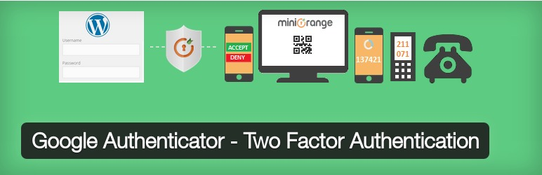
Nếu bạn thường đăng nhập vào website trên một máy tính duy nhất thì bạn chỉ cần xác thực một lần thôi. Khi nào bạn đăng nhập bằng máy tính hoặc thiết bị khác thì Plugin này mới đòi hỏi xác thực tiếp.
8. Brute Force Login Protection
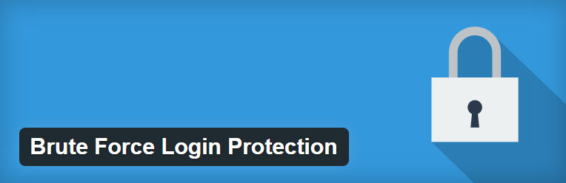
Cũng liên quan đến vấn đề bảo mật khi đăng nhập. Plugin này hỗ trợ bảo vệ trang web của bạn chống lại các cuộc tấn công brute force sử dụng .htaccess. Chặn địa chỉ IP trong khoảng một thời gian nhất định nếu IP đó tiếp tục đăng nhập với tên người dùng và mật khẩu sai.
9. Bulletproof Security
Plugin bảo mật WordPress này bao gồm ba chức năng chính: Tường lửa, bảo vệ đăng nhập và bảo vệ cơ sở dữ liệu. Bulletproof Security này cực đơn giản để thiết lập. Bạn chỉ cần click chuột vài cái là xong với người dùng cơ bản Plugin này có chế độ auto sẵn. Nếu bạn muốn tự tùy chỉnh riêng các thiết lập, Plugin này cũng một chế độ hướng dẫn để điều chỉnh các hoạt động mạnh mẽ hơn cho các trường hợp khác nhau.

10. Sucuri Security Clean up
Sucuri là một dịch vụ bảo mật chuyên nghiệp cho mọi nền tảng Website trong đó có WordPress. Sucuri hỗ trợ kiểm tra tất cả các file trong mã nguồn trên host và phát hiện ra file chứa mã độc, nó hỗ trợ quét nhanh nhất theo chu kỳ 6 tiếng/lần nên website bạn hầu như sẽ được ở trong tình trạng được theo dõi nghiêm ngặt.
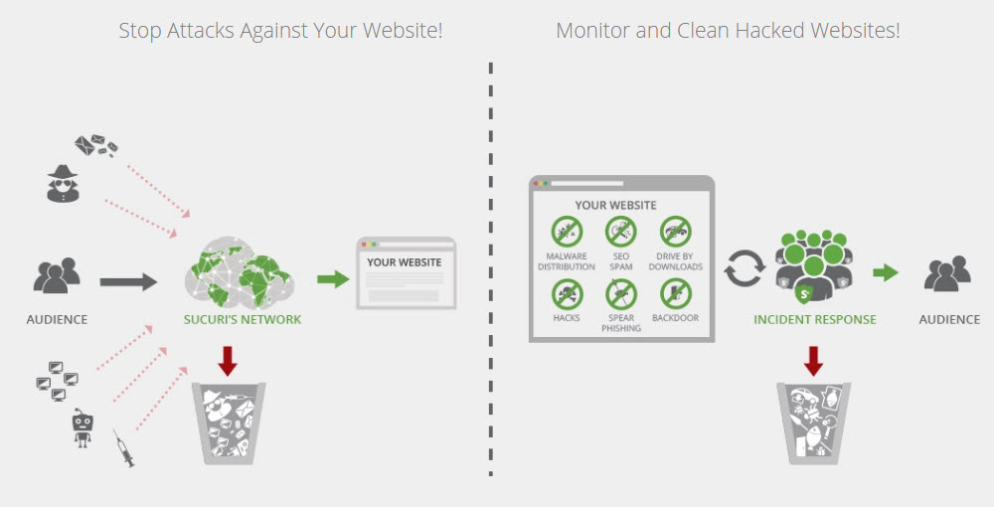
Với một mức giá không hề rẻ $16.99/tháng/site bạn sẽ nhận được sự bảo vệ toàn diện Malware & Hack, giám sát Blacklist, chống Hacks, tấn công từ chối dịch vụ (DDoS) ….

Thế Thôi
Plugin bảo mật WordPress còn rất nhiều. Để trải nghiệm và đánh giá thì rất khó nên mình chỉ giới thiệu những Plugin nổi bật nhất trong bài viết này. Nếu bạn đang sử dụng Plugin hoặc dịch vụ nào hiệu quả thì cho mình và mọi người biết nhé. Chúc các bạn thành công.

